Заочный областной конкурс творческих работ педагогов и учащихся
«Живая нить памяти»

Номинация «Учебно-исследовательские работы учащихся»

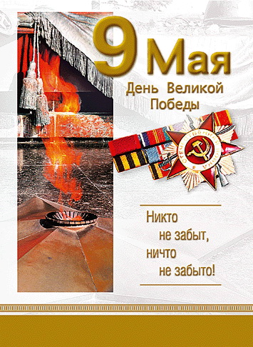
Моя прабабушка –
ветеран Великой Отечественной
войны

Работу выполнила
Гурина Анна,
ученица 3 «Б» класса МОУ СОШ № 33
Волгоград 117, Бульвар 30-лет Победы,
дом 80, кв. 178, т.35-48-43
Руководитель:
Егорова Вера Анатольевна,
учитель начальных классов,
т. 8-9173356447

ВОЛГОГРАД
Содержание

Введение …………………………………………………………………………………………….. 3
Страницы жизни моей прабабушки
Зои Николаевны Игнатовой (Свитневой)………………………………………. 4
Приложение:
Награды моей прабабушки ……………………………………………………………….. 10
Рассказы моей прабабушки ……………………………………………………………… 19
Черкасовское движение………………………………………………………………………. 20
Девушки-санинструкторы на войне ……………………………………………………. 23
Страницы из семейного фотоальбома ………………………………………………… 28
Стихи о медсёстрах ………………………………………………………………………………. 29
Заключение ………………………………………………………………………………………….. 30
Литература …………………………………………………………………………………………… 30
CD диск:
Презентация «Моя прабабушка – ветеран Великой Отечественной войны»
Клип, посвящённый женщинам-фронтовикам, на песню В Баснера «На всю оставшуюся жизнь…», сл. Б. Вахтина.

Введение
65 лет отделяет нас от великой трагедии XX века – Второй Мировой войны, унесшей жизни десятков миллионов людей и ставшей самой кровопролитной за всю историю человечества. Зарубцевались раны, и притупилась боль, причиненные людям войной, но с каждым годом все величественнее и грандиознее стоит перед нами беспримерная эпопея Великой Отечественной войны.
Великая Отечественная война вошла в историю человечества, как небывалый героический подвиг всего многонационального советского народа, освободившего Европу от фашистского рабства, спасшего мировую цивилизацию от порабощения и уничтожения.
Большой вклад в День Победы над врагом внесла и моя прабабушка Зоя Николаевна Игнатова (Свитнева). Вот уже 65 лет память ветерана хранит все, что связано с минувшей войной. Война не уходит в прошлое, она живет в судьбах тех, кто воевал и тех, кто родился после Великой Победы. Мы будем свято беречь, передавая из поколения в поколение память о славных страницах нашей великой истории, о беспримерном подвиге, мужестве и героизме нашего народа в Великой Отечественной войне.
Объект исследования: женщина на войне.
Предмет исследования: страницы жизни ветерана войны Зои Николаевны Игнатовой (Свитневой).
Задачи: показать патриотизм, самоотверженность, мужество, свободолюбие, трудолюбие русской женщины в годы Великой Отечественной войны.
Методы исследования: беседы со взрослыми, изучение документов, художественной литературы.
Результат работы: описание страниц жизни ветерана войны Зои Николаевны Игнатовой (Свитневой).

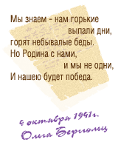
Страницы жизни моей прабабушки
Зои Николаевны Игнатовой
Игнатова (Свитнева) Зоя Николаевна родилась 11 мая 1921 года в Сталинграде.
Ушла на фронт в 1942 году в возрасте 21 года, оставив в тылу у родственников свою годовалую дочь. В должности санинструктора 8 Гвардейской Армии 333 дивизиона 118 стрелкового полка прошла с боями Украину, Белоруссию, Польшу, Германию.
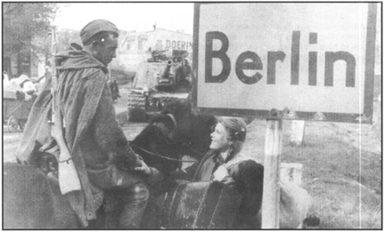
Последний бой, в котором участвовала Зоя Николаевна, был под Берлином.

Когда их часть входила в Берлин, состоялась тёплая встреча с немецкими коммунистами. Девушкам – санинструкторам подарили букеты цветов.

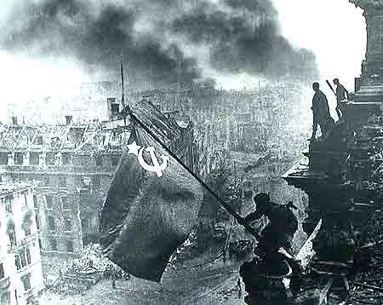
Игнатова Зоя Николаевна была свидетелем водружения Знамени Победы над рейхстагом. Об этих событиях она рассказывает с большим волнением.

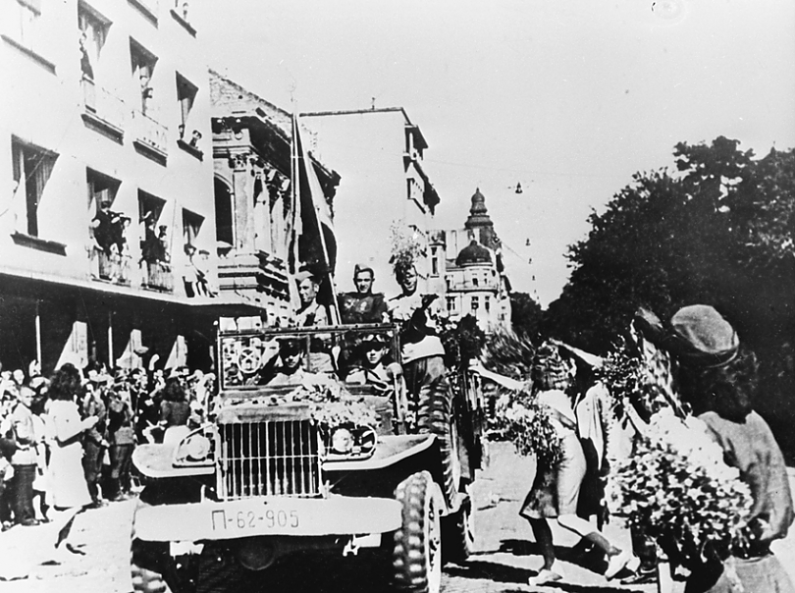
Запомнилась ещё одна встреча. В Польше местные жители одного из городков встречали русских санинструкторов со словами: «Паненки! Гитлер капут!». Обнимали и целовали их.

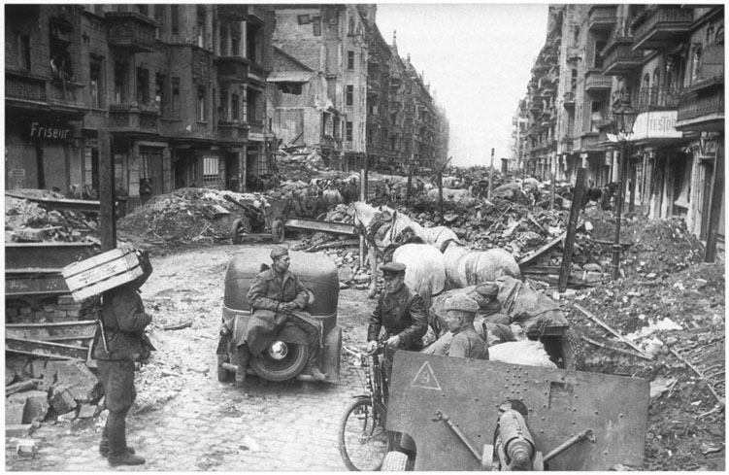
А в 1942 году до конца войны было ещё далеко. Все из семьи Зои Николаевны ушли на фронт. Девушки-санинструкторы не только выносили раненых с поля боя, но и оказывали им первую помощь, ухаживали за ними до отправления в тыловые госпитали.
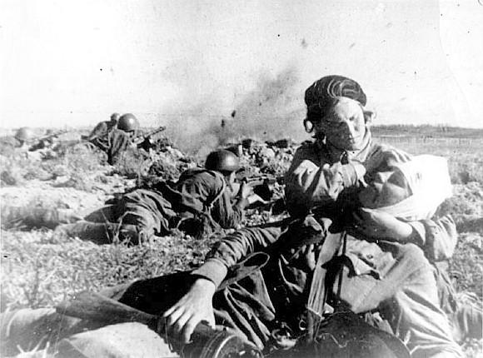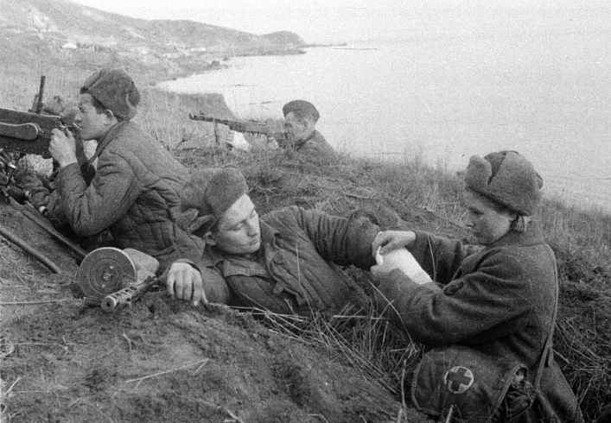
В тяжёлом 42-ом году им приходилось заготавливать крапиву, чтобы хоть чем-нибудь кормить раненых (время было тяжёлое, голодное). Девушкам приходилось стоять на посту, охранять склады, сопровождать документы в штаб дивизии, форсировать Днепр.
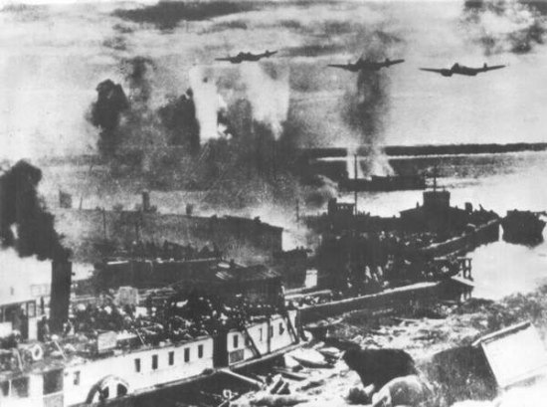
Зоя Николаевна не может без волнения рассказывать, как под обстрелом, в дыму и пожаре шла переправа.

Невольно приходили на память строчки из поэмы А. Твардовского «Василий Тёркин»:
Переправа, переправа…
Берег левый, берег правый…
Кому память, кому слава,
Кому тёмная вода, -
Ни приметы, ни следа.
После войны Зоя Николаевна с семьёй вернулась в Сталинград. Жили в землянке, как и большинство вернувшихся с войны.
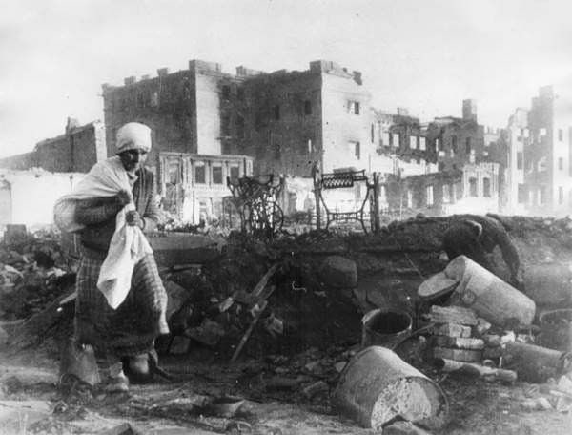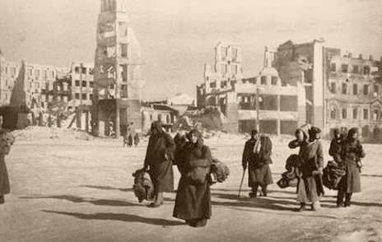
Зоя Николаевна – участница Черкасовского движения. Она восстанавливала больницу водников, в которой проработала 31 год медсестрой.
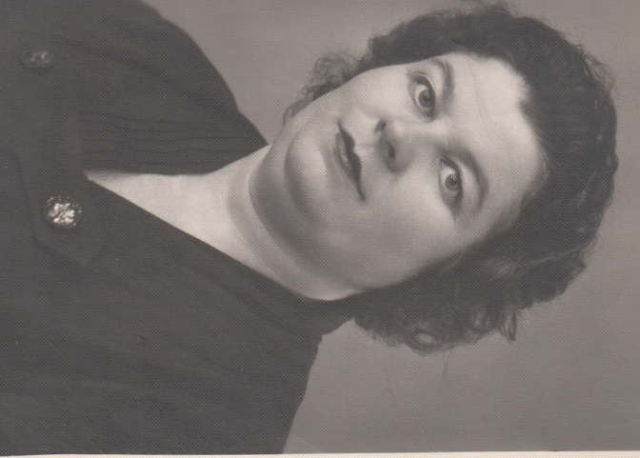
Зоя Николаевна ушла на заслуженный отдых в 1976 году. Всю жизнь эта замечательная женщина добросовестно и ответственно выполняла свой долг. Она коммунист с сорокалетним стажем. Патриот своей страны и города.

Военное время Зоя Николаевна вспоминает с тёплым чувством: «Это была наша молодость. Мы боролись за Родину, мы победили! Трагическое было время, но и счастливое. О чём мечтали? О победе, о том, чтобы остаться в живых. А ещё (улыбается) о сладком чае и сдобной булочке!» Зоя Николаевна поражает молодостью своей души, сердечностью, красотой, внутренней и внешней. Время над такими людьми не властно!
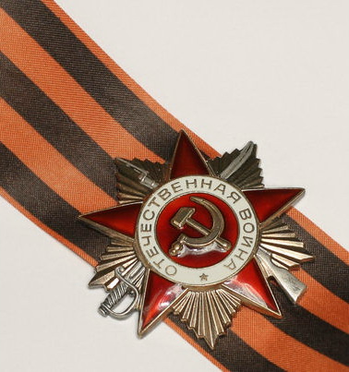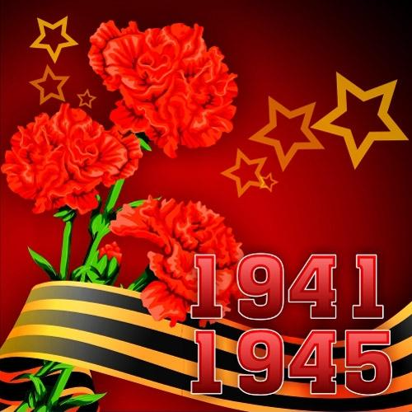

Приложение
Награды моей прабабушки
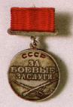
Медаль «За боевые заслуги» 1944 г.
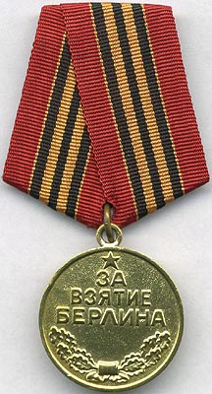
Медаль «За взятие Берлина» май 1945 г.
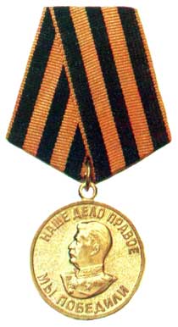
Медаль «За победу над Германией в Великой отечественной войне 1941-1945 гг.»
Май 1947 г.
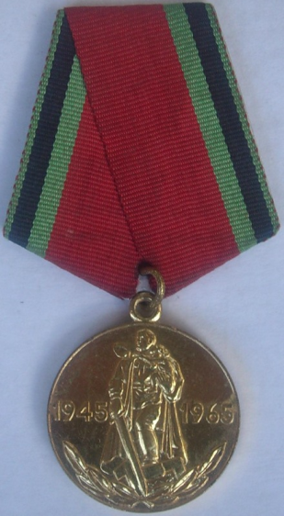
Медаль «Двадцать лет Победы в Великой Отечественной войне
1941-1945 гг.»
Август 1966 г.
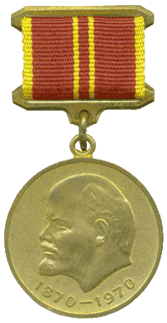
Юбилейная медаль «За доблестный труд во ознаменование 100-летия со дня рождения В.И. Ленина»
Март 1970 г.

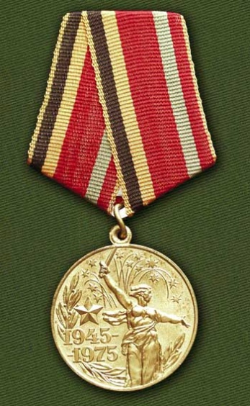
Медаль «Тридцать лет Победы в Великой Отечественной войне
1941-1945 гг.»
Февраль 1976 г.

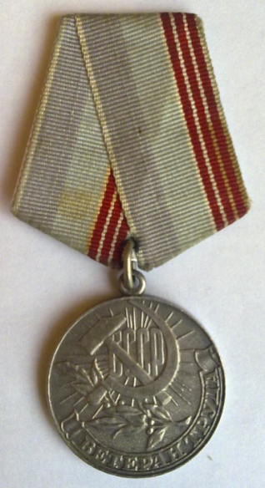
Медаль «Ветеран труда»
1979 г.
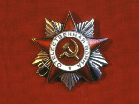
Орден Отечественной войны ll степени
Март 1985 г.
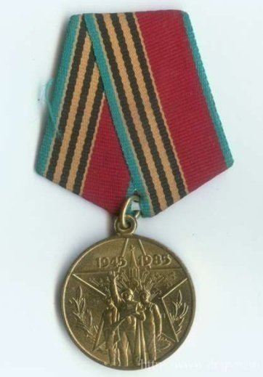
Медаль «Сорок лет Победы в Великой Отечественной войне
1941-1945 гг.»
Май 1985 г.

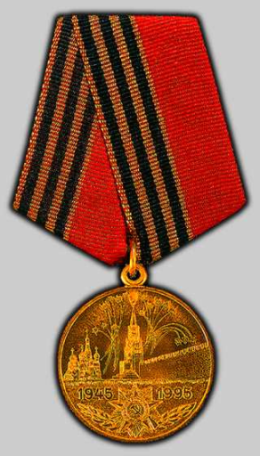
Медаль «Пятьдесят лет Победы в Великой Отечественной войне
1941-1945 гг.»
Март 1995 г.

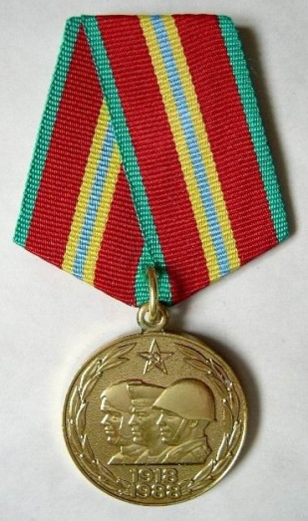
Медаль «70 лет Вооружённых сил СССР»
Февраль 1988 г.
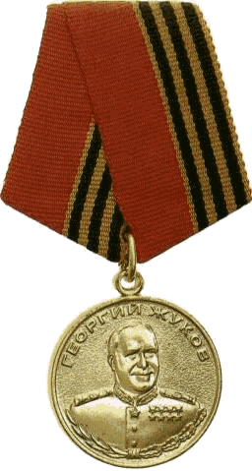
Медаль Жукова
Январь 1996 г.
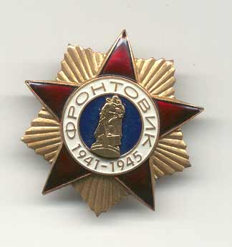
Знак «Фронтовик»
Май 2000 г.
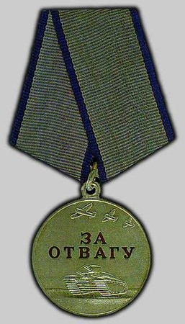
Медаль «За доблесть и отвагу в Великой отечественной войне»

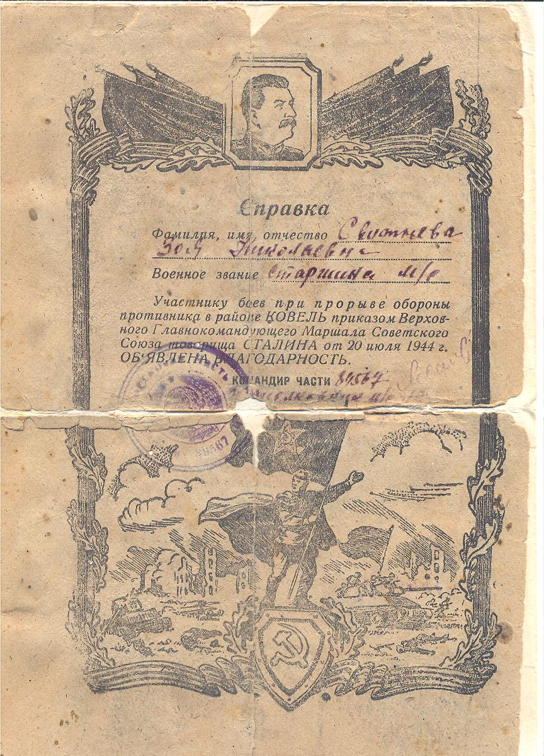

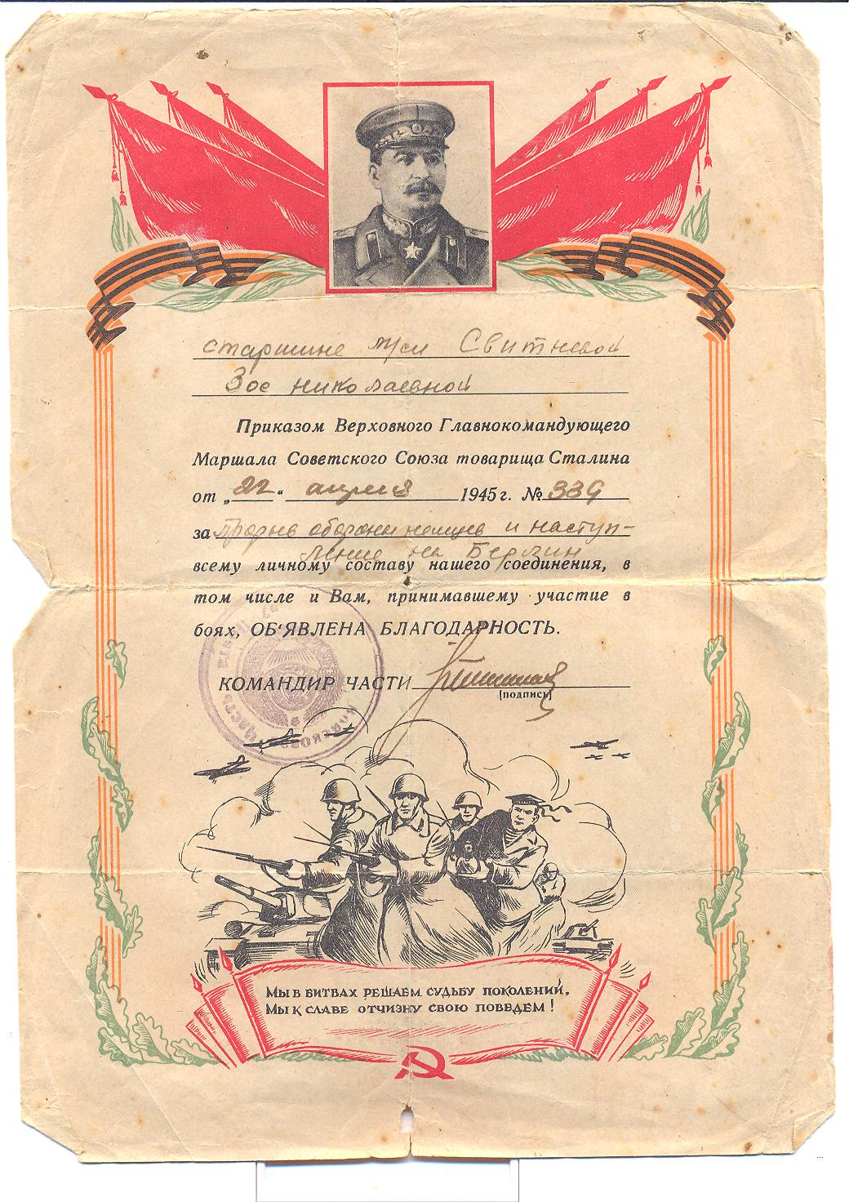

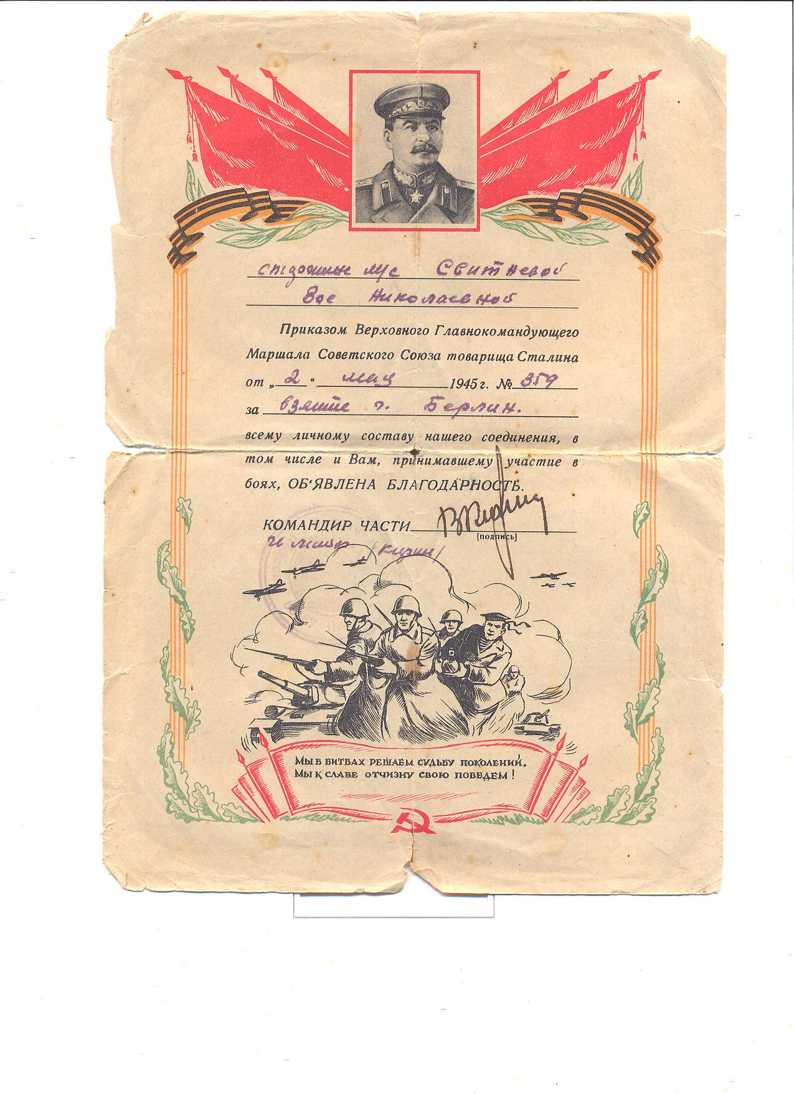
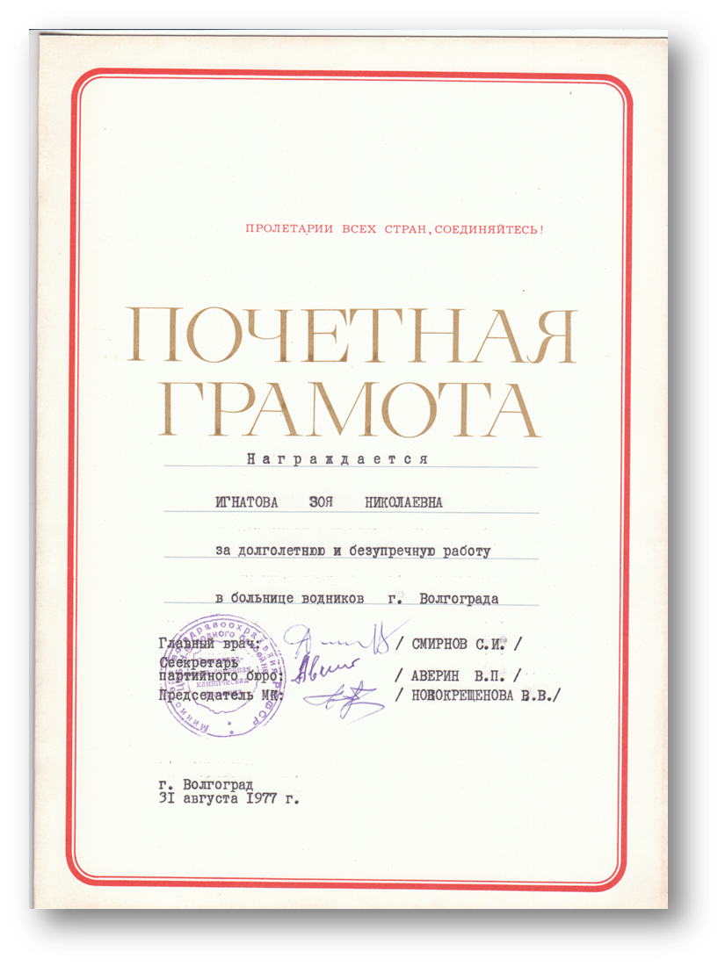
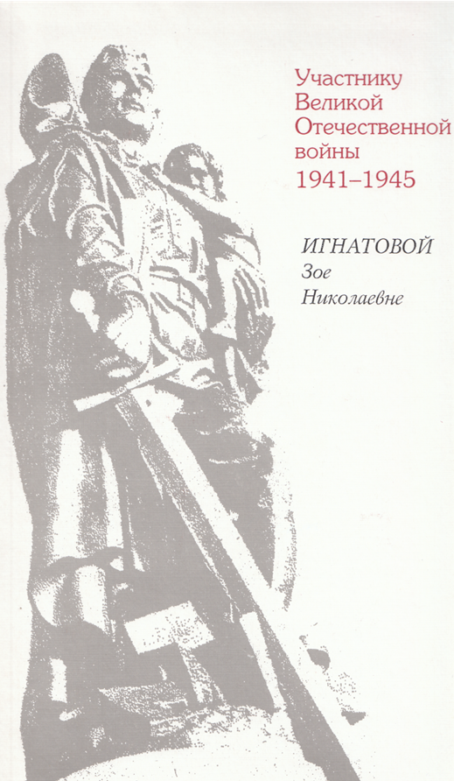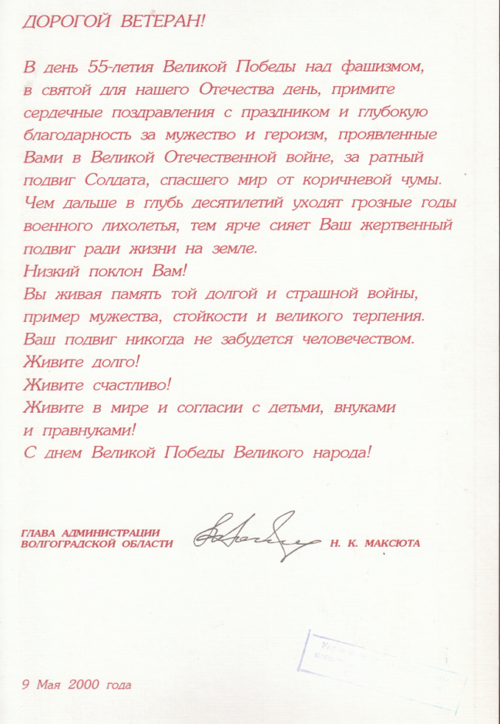
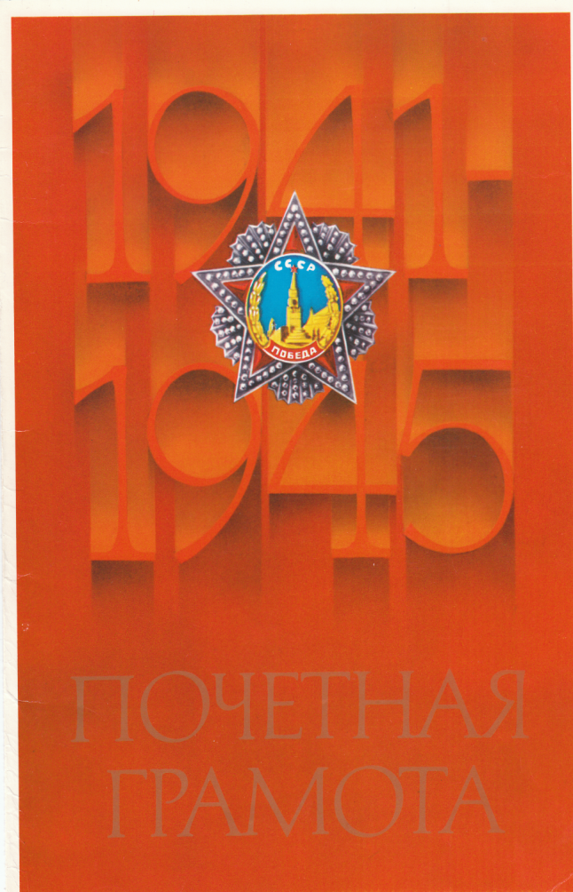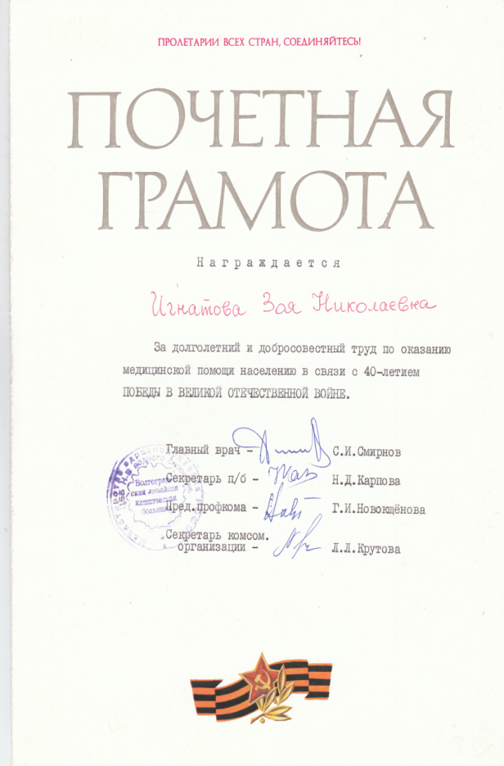

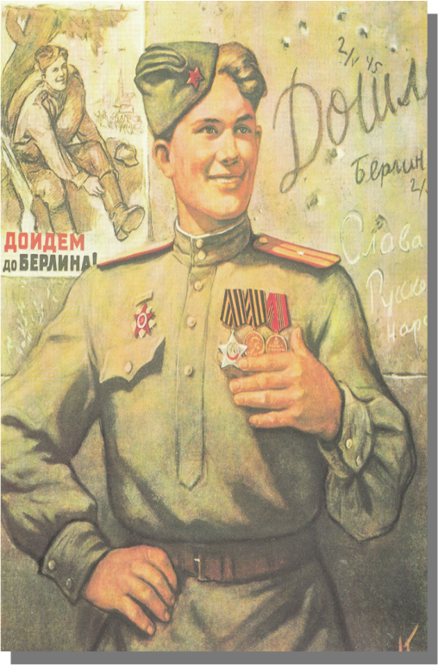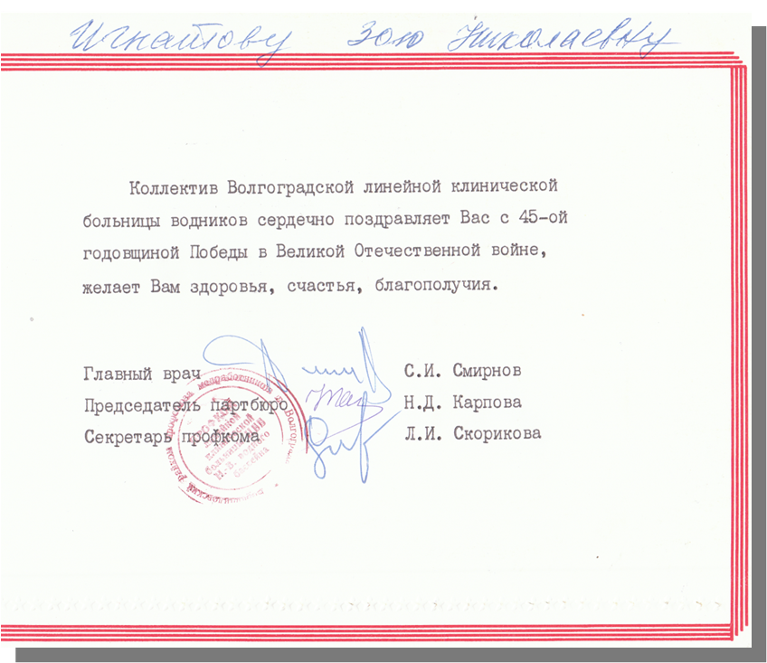

Рассказы моей прабабушки
Было лето. Наши войска пошли в наступление. Вошли в город Запорожье. Дошли до Днепра. Переправлялись кто на чём: на брёвнах, на лодках. Питания не хватало. Снабждение не поспевало всех обеспечивать едой. Наш санвзвод заставляли рвать крапиву и повара варили суп, добавляя немного пшена. Солдаты не ели этот суп, и отойдя недалеко от кухни, выливали его. Нам, девчатам, было обидно, так как собирать крапиву не очень-то легко. Когда перебрались за Днепр, войска смогли брать трофеи и питание улучшилось.
Однажды 3-й запасной полк принимал раненых после лечения. Остановились в деревне. Немцы были близко. Ночью все уснули. Вдруг поступил приказ к отступлению. Все собрались и ушли. И лишь отойдя на приличное расстояние, вспомнили, что санчасть забыли поднять. Мы в это время спокойно спали в блиндаже. Неожиданно кто-то прыгнул и говорит: «Не кричите, свои, быстро собирайтесь!». Мы вышли и пробирались до своих лесом. Кругом были враги, но мы пришли к своим благополучно.
Остановились мы в Польше. Были сильные морозы. В лесах ели трещали. Доставили нас охранять склады с продовольствием. Мы были обуты только в сапожки. Было очень страшно и холодно стоять ночью в наряде. А тут один начальник решил проверить, как мы несём свою службу. Я говорю: «Стой, кто идёт?!» и так два раза. Он молчит. «Стрелять буду!». Тогда он назвал пароль и сказал. Что надо открыть склады. Я не разрешила, пока не позвали всех начальников.
Под Брянском наша рота шла по лесу. Немцы были совсем рядом. Нас заметили начали обстреливать. Поступил приказ окопаться. Обстрел был очень сильный, земля стонала, но мы выжили.
Однажды мы должны были нести штабные документы. Шли по полю во главе с младшим лейтенантом. Шли ночью и плакали от страха. Немцы пускали ракеты, могли заметить нас в любую минуту. Нам удалось перейти поле и доставить документы в штаб.
Мы вошли в Берлин. Я была в Рейхстаге, в бункере Гитлера и Гимлера, видела именно этот момент, когда водрузили флаг Победы над Рейхстагом.
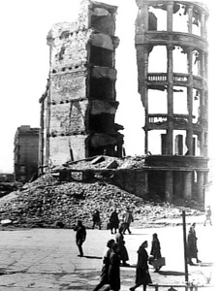
Черкасовское движение
После двухсот дней и ночей, что продолжалась Сталинградская битва, наш город остался лежащим в руинах. И сталинградцы начали работу по его восстановлению. А задача перед ними стояла трудная — на протяжении 40 километров сплошной полосой тянулись развалины, где насчитывалось около 150 тысяч воронок от бомб и снарядов. Город не просто был разрушен, полностью были выведены из строя основные жизнеобеспечивающие коммуникации, кроме того, существовала ещё и минная опасность. А в подвалах разрушенных домов находилось много не захороненных трупов людей и животных, поэтому существовала опасность эпидемиологической угрозы, и первостепенной задачей стала необходимость произвести захоронения и сапёрам разминировать город. Через два месяца после окончания сражения — 4 апреля 1943 года — вышло постановление Государственного Комитета Обороны «О первоочередных мероприятиях по восстановлению хозяйства Сталинграда и Сталинградской области, разрушенных немецкими оккупантами».
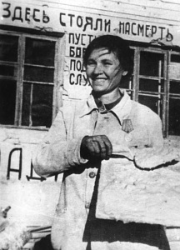
По предложению горисполкома, председатель уличного комитета Александра Максимовна Черкасова, работница детского сада, стала организатором добровольческой бригады. Бригада сформировалась быстро. В ней значилось 19 жён фронтовиков, воспитательниц и технических работниц детских учреждений, домохозяек. Так и началось в нашем городе Черкасовское движение. Первоочередной задачей для сталинградцев было восстановление школ, детских садов, детских домов и лечебных учреждений. 4 февраля 1943 года Александра Черкасова приняла решение собирать по городу детей, подыскивать и приводить в порядок уцелевшие дома, чтобы поселить туда стариков и детей. Выносили трупы немцев, разгребали кирпичи, из старых зеркал, ободрав краску, делали окна, собирали годную в хозяйстве рухлядь. Много лет спустя Александра Черкасова вспоминала: «Начали мы с детских домов и садов. Ведь нам, женщинам и матерям, больнее всего было видеть десятки, сотни ребятишек, которых мы находили в землянках, щелях, подвалах, а то и прямо бродящих среди развалин. Восстановили один дом, потом другой. Десятки детских садов восстановили, работать в них стали. Из Бекетовки продукты для детей на себе таскали, пешком — транспорта-то у нас не было тогда».
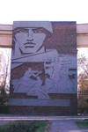
3 июня 1943 года 19 девушек-участниц Черкасовского движения вышли на восстановление легендарного Дома Павлова. Проводили расчистку завалов и лестничных клеток, а после работы состоялся митинг, на котором собравшиеся обратились с призывом к сталинградцам поддержать их почин и последовать их примеру, выходить на расчистку руин и завалов в городе и его восстановление во нерабочее время. Работа Черкасовой получила полную поддержку населения. Черкасовские бригады стали организовываться на каждом предприятии, учреждении, учебном заведении, на каждой улице. Между прочим, жители города, выходя на восстановительные работы, трудились бесплатно.
Черкасовцы взялись за выполнение самых трудоёмких, необходимых дел — расчистку площадок для строителей, земляные работы, разбор завалов, ремонт домов, посадку деревьев. В 1944-1945 годах начался второй этап черкасовского движения. Суть его заключалась в следующем: ещё шла война, мужчины были на полях воинской брани, а женщины Сталинграда стали овладевать мужскими специальностями: каменщика, плотника, столяра, и опять всё это после окончания рабочего дня. В течение 1944 года около 3-х тысяч домохозяек, рабочих и служащих овладели специальностью строителей. С 1945 по конец 1950-х годов — это время третьего периода черкасовского движения. Отличительной чертой его стало то, что черкасовские бригады в городе стали закрепляться за конкретными объектами строек. Люди работали не вообще на восстановление, а конкретно на одном из объектов.
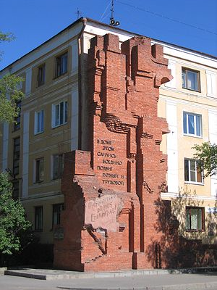
Девушки-санинструкторы на войне
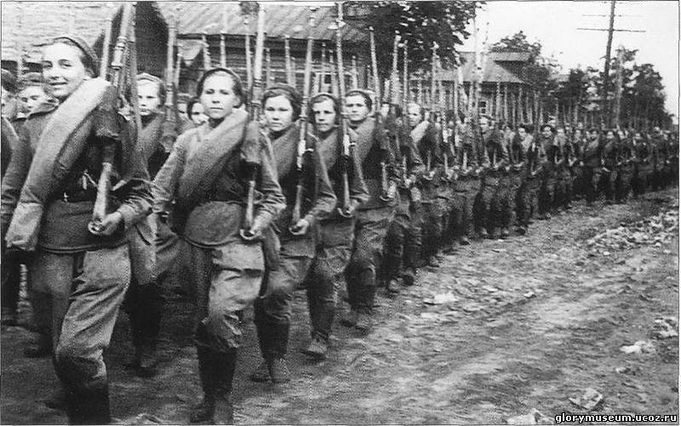
Война – дело не женское. Они были готовы к подвигу, но не были готовы к армии, и то, с чем им пришлось столкнуться на войне, оказалось для них неожиданностью. Гражданскому человеку всегда трудно перестроиться "на военный лад", женщине – особенно. Армейская дисциплина, солдатская форма на много размеров больше, мужское окружение, тяжёлые физические нагрузки – всё это явилось нелёгким испытанием. Был и сам фронт – со смертью и кровью, с ежеминутной опасностью и "вечно преследующим, но скрываемым страхом.
Да, у войны не женское лицо. Но угроза, нависшая над нашей страной и над всем миром в 1941 г., заставила советских женщин по-иному оценить свои возможности, встать в строй наравне с мужчинами, заменить в тылу ушедших на фронт мужей, сыновей, братьев. Победа ковалась и в тылу. Их было очень много – женщин, беззаветно любивших Родину и готовых отдать за нее жизнь. Они стали примером бесстрашия и героизма. Не каждый мужчина способен выдержать трудности войны, а женщины выдерживали. Наверное, в них было заключено то, что фашисты называли "русской силой". Безгранично количество примеров героической деятельности женщин-медиков, деятельности, полной отваги, мужества и преданности Родине. Вот несколько имен санинструкторов, которые подтверждают великий подвиг советских женщин на войне.
"Армейский полевой госпиталь – это бесконечный поток окровавленных, корчащихся от боли солдат. Операции одна за другой без перерыва на отдых. Были случаи, когда я не спала по 3 дня. Госпиталь всегда был переполнен ранеными. А условия в нём чудовищные – холод, отсутствие медикаментов и даже простой ваты. Особенно тяжело было на начальном этапе войны. Смотреть на страдания солдат было просто невыносимо", – так вспоминала о военном времени хирургическая медсестра Бочарова Р. И.

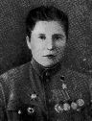
А хрупкие, молоденькие девушки-санинструкторы, сколько им пришлось вынести на своих плечах. Непосредственное участие в боях Марии Савельевне Шкарлетовой впервые пришлось принять после окончания курсов санитарных инструкторов, когда ей исполнилось 19 лет. В марте 1944 года наши войска готовились к дальнейшим наступательным боям в западном направлении, освобождая родную землю от гитлеровских захватчиков. Часть, где находилась Шкарлетова, получила задачу – форсировать реку Ингулец, прорвать оборону противника на западном берегу и развивать наступление. Завязались бои за переправу. Противник бросал в бой большие силы пехоты, авиации, вел непрерывный артиллерийский и минометный обстрел. М. Шкарлетова делала перевязки, останавливала кровотечение. 45 тяжело раненых она вынесла с поля боя.
Вы шли, шли навстречу славе,
Свой долг выполнив сполна.
С тех пор мы забыть не вправе
Ваш путь, ваши имена.
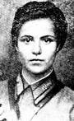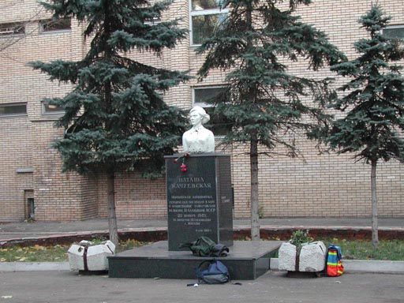
Качуевская (Спирина) Наталья Александровна - санинструктор 105-го гвардейского стрелкового полка (34-я гвардейская стрелковая дивизия, 28-я армия, Сталинградский фронт), гвардии рядовой. В 1942 году, окончив курсы санинструкторов, она добровольно ушла на фронт, стала санинструктором 105-го гвардейского стрелкового полка. 20 ноября 1942 года в ходе контрнаступления 28-й армии южнее поселка Хулхута Наталья Качуевская навечно обессмертила своё имя. Во время неравного боя с гитлеровскими автоматчиками, прорвавшимися в тыл наших войск, она спасла жизнь двадцати раненым бойцам. Когда враги стали окружать овраг, где находились раненые, Наташа бросилась им навстречу и взрывом гранаты уничтожила подступавших фашистов. В этой схватке она погибла. Сегодня на месте ее гибели высится памятник. Звание Героя Российской Федерации Наталье Александровне Качуевской присвоено посмертно Указом Президента Российской Федерации от 12 мая 1997 года за мужество и героизм, проявленные в борьбе с немецко-фашистскими захватчиками. В 1972 году была открыта малая планета № 2015, советские ученые назвали ее "Качуевская". В городах Волгограде и Астрахани есть улицы, носящие ее имя. В Измайловском парке столицы установлен памятник Н. Качуевской. В райцентре Калмыкии Яшкуле ее имя высечено на мраморной мемориальной плите братской могилы павших воинов 28-й армии, куда в 1961 году были перенесены останки Героини. В городе-герое Волгограде в Пантеоне памяти и скорби на Мамаевом кургане на Доске Героев также начертано имя Героя РФ Н.А. Качуевской.
Гуля Королёва
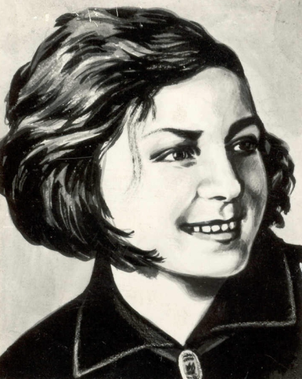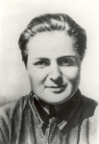
Гуля Королёва родилась в Киеве 9 сентября 1922 года. В возрасте 10 лет снялась в главной роли Василинки в фильме «Дочь партизана». Впоследствии снялась ещё в нескольких фильмах. В 1940 году поступила в Киевский гидромелиоративный институт.
Вышла замуж, муж в 1941 ушёл на фронт и погиб в первых боях. Беременная Гуля Королёва с матерью и отчимом эвакуировалась в Уфу. В Уфе родила сына и, оставив его на попечение своей матери, записалась добровольцем на фронт в медико-санитарный батальон 280-го стрелкового полка. Весной 1942 дивизия отправилась на фронт в район Сталинграда.
23 ноября 1942 года во время боя за высоту 56,8 она вынесла с поля боя 50 раненых бойцов, а когда убило командира, подняла бойцов в атаку, первая ворвалась во вражеский окоп, несколькими бросками гранат уничтожила 15 солдат и офицеров противника. Была смертельно ранена, но продолжала вести бой, пока не подоспело подкрепление. 9 января 1943 года командованием Донского фронта была награждена орденом Красного Знамени (посмертно)
Сестра, ты помнишь, как из боя На всю оставшуюся жизнь
Меня ты вынесла в санбат? Нам хватит подвигов и славы,
-Остались живы мы с тобою Победы над врагом кровавым -
В тот раз, товарищ мой и брат. На всю оставшуюся жизнь.
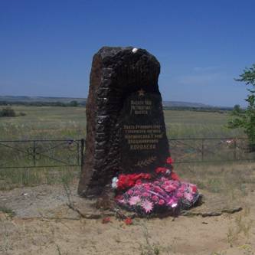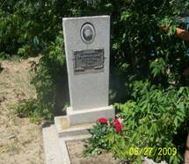
У могилы Гули
Королевой в х. Паньшино.

Место гибели Гули Королёвой

Ах, девочки, ах милые мои,
Вы шли войной, стирая ноги в кровь,
И если б нужно, точно бы смогли,
Все повторить и вдесятеро вновь.
Над вами разрывались блиндажи,
Бомбежки канонадой день за днем.
И снова - "Милая, сюда, перевяжи!"
Кричит солдатик в поле под огнем.
А вместо ситцев жесткая шинель,
Сухарь и кружка с ключевой водой.
И посвист над палаткою шрапнели
Для вас был колыбельною порой.
В семнадцать над висками седина,
А слово страх не так уже звучит,
И даже дома строго, Старшина!
И память ни минуты не молчит.
Ах, девочки, ах милые мои,
Вы шли войной, стирая ноги в кровь.
И через боль и ужас пронесли
Под сердцем веру, нежность и любовь. Мастерова Маргарита
Страницы из семейного фотоальбома

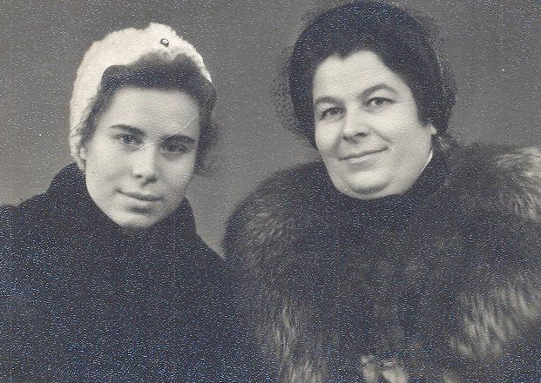
Прабабушка после войны с дочерью Валентиной

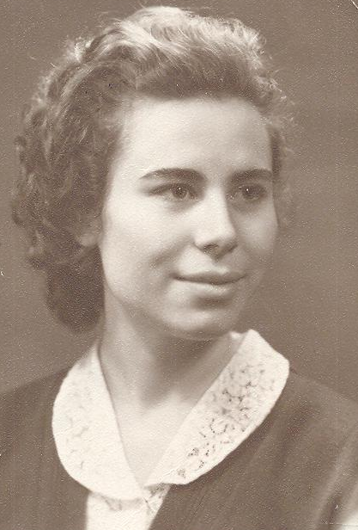
Моя мама Елена Юрьевна (внучка Зои Николаевны)
А это я, Гурина Аня
Моя бабушка Валентина (дочь Зои Николаевны)

М. Матусовский
Девушки России, Вы ночей бессонных
Вы росли крылаты, Провели немало,
Только в сорок первом Раненым солдатам
Взяли вас в солдаты. Выжить помогали.
Госпиталь военный Девушки в шинелях,
По фронтам носило. С сумкой санитарной,
Где брались в девчонках Вы в крутых метелях
Мужество и сила? Стали легендарны.
Раненых тяжелых Отгремели залпы
С фронта доставляли. Тех военных вьюг,
Девушки-мадонны Только сердце помнит
Кровь им отдавали. Фронтовых подруг.

Медсестра
В военном госпитале или в медсанбате,
А то и просто санинструктором в полку
Ты, медсестра, всегда была с солдатом,
И он перед тобой всегда в долгу.
Тащила ли истерзанного из воронки,
Или вела его, контуженного, в тыл,
Ты потихоньку плакала в сторонке,
А он тебя всегда любил.
О, девушка, как много видела ты горя,
Как долго ты месила фронтовую грязь!
Но улыбалась ты всегда тому, который
Ругал войну, от боли матерясь.
Ты много неудобств на фронте испытала,
Но сохранила нежность и любовь!
И слышал я, солдат, как ты шептала:
«Когда же перестанет литься кровь?..» В. Седоков

Заключение
Моя прабабушка Игнатова Зоя Николаевна защищала нашу Родину в годы войны. Она добросовестно трудилась в мирное время. Для меня моя прабабушка есть и будет примером в жизни. Сейчас бабушка Зоя очень больна. И я от всей души желаю ей здоровья и счастья. Желаю, чтобы она, глядя на нас, на всё вокруг, только радовалась.
Пока еще в обойме есть патроны,
Покуда бьются старые сердца,
Займите круговую оборону,
Держитесь, ветераны, до конца.

Литература
- Овчинникова Л.П. «Женщины в солдатских шинелях».
- Е. Ильина. «Четвертая высота»
- «Слава, обретенная в боях». Автор составитель — М.З. Богомолова. «Атлантида — XXI век». 2001 г.
- <a href="http://www.world-war.ru/">Непридуманные рассказы о Войне</a>

